当前，数字化浪潮正在席卷各行各业，生产、物流、交易、库存、信息、资金等业务流程的管理成为产业互联网实现的关键，企业纷纷走上数字化转型升级的赛道。无论是从单一渠道管理到线上线下融合、还是对“货”的关注转为对“人”的关注，在新的商业逻辑下，人们开始重新审视应链的价值。

京东在2021年二季度财报中最新公布，京东将库存周转天数进一步降至31天，履约费用率降至5.8%，再创历史最优水平。“31天”这个数字代表着京东可以用31天的时间把全部仓库的货售完并换新。据了解，在全球零售业以运营效率著称的Costco，库存周转天数在30天左右，相较于京东管理着超过数百万个自营在库SKU，Costco的SKU仅在几千个。相比之下，京东交出的答卷堪称是世界级领先水平。

与平台企业不同，京东是一家同时具备实体企业基因和属性、拥有数字技术和能力的新型实体企业。京东根植于实体经济，成长于实体经济，服务于实体经济，运营着超过900万自营商品SKU，服务着5.32亿消费者，建立起覆盖全国的供应链基础设施，上千个仓库总面积达2300万平方米，服务触达超55万个行政村，92%区县、84%乡镇实现“当日达”或“次日达”。此外，京东的供应链还连接着百万级的社区超市、菜店、药店、汽修店、鲜花店。

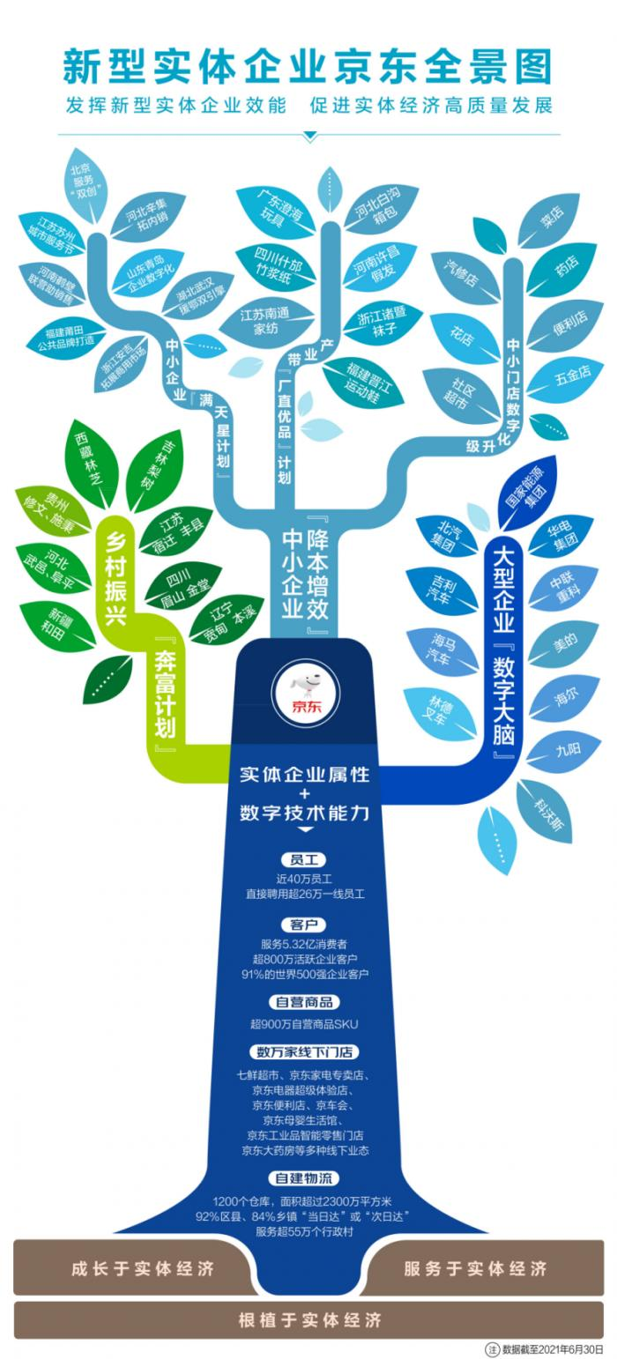

不久前，国际知名市场研究机构 Gartner也对外公布2021年8大供应链技术趋势，其中包括超级自动化、数字供应链孪生、沉浸式体验与应用、边缘生态系统、增强数据智能、供应链安全、环境社会治理、嵌入式人工智能和分析。不难看出，以系统性、智能化为代表的技术趋势正在加速企业供应链的重构，推动供应链市场朝着更细分、更专业、更成熟的方向发展。

在海量业务、极度复杂的供应链场景中历练出来的京东，其拥有的数字技术和能力也变得愈发坚实。智能供应链革新业界效率的背后，是京东发挥“新型实体企业”的增长效能，促进实体经济高质量发展的最佳实践范本。

**“十节甘蔗”，智能供应链的节节攀升**

在距离京东总部车程1500公里外的丽水，此前这种低线城市的消费者在网上下单后，商品从仓库发货，远的数百上千公里，近的城市仓也要100公里，收到货要一周至半个月。如今，京东将部分预售商品以包裹的形式，提前部署到距离消费者最近的仓库，配送距离一下子缩短到10公里以内，“前脚付款，后脚收货”的购物体验成为可能。

供应链优化的本质，即合理规划好生产者和消费者之间的协同，进而实现生产、仓储、配送、销售、定价等全链条的降本增效。从消费者的角度来看，就是在正确的时间，把正确的商品，以正确的价格，放到正确的地点。

多年前，京东提出“十节甘蔗”理论，从客户需求开始，把从产品设计到零售全过程都囊括进来。拆解来看就是创意、设计、研发、制造、定价、营销、交易、仓储、配送、售后10个步骤最终完成闭环，其中前5个环节归品牌商，后5个环节归零售商。

参与到供应链各个环节中创造价值，是“十节甘蔗”理论的核心重点。事实上，京东智能供应链能刷新配送速度和库存周转天数，离不开数智化社会供应链这台精密机器在智能运营、仓网优化、全渠道履约、C2M反向定制等场景的复杂运转。

**智能运营是“大脑”**：传统供应链模式走的是订单制，商家生产多少商品，能卖出去多少，以及如何分配每件商品在各地的库存，更多凭借的是经验判断。这一模式容易产生的风险是——滞销会引发库存危机，补单又遭遇产能危机。比如像生鲜这种短保类商品，要按天数补货；而服饰类商品，则需要半年到一年左右来做期货预订。产品生命周期、生产模式、行业特性、送货方式不同，对应的供应链需求也不同。

智能运营作为“大脑”，成为商业决策的引擎，驱动供应链开始学会“思考”。在智能化系统的助力下，京东实现了对商品销量预测、智能补货、智能调拨、智能清滞的智能化管理。算法驱动下，机器预测消费者对商品的需求，包括商品的种类，会在什么地方消费，能接受什么价格等等各种因素。然后再给出包括相应的供应商、采销计划、仓库位置等环节的预测值，实现对不同商品的供应链精细化管理。目前，京东每年通过智能补货系统提交的采购单超过上亿条，调拨自动化率超过95%。如此一来，不仅能优化库存结构、降低滞销占比，也能极大节省库存成本。

**仓网优化是“动脉”：**此外，在传统的供应链当中，会有相当部分的货物滞留到供应链的渠道当中，不能达到消费者的手中完成变现。对供应商和零售商而言，损失了一部分潜在的利润，增加了成本，同时也是对社会资源的浪费。京东推进仓网优化协同，高效打通与供应商之间的系统数据，利用社会化的库存模式，畅通商品从生产端到消费端的“动脉”，不仅实现双方资源更好地利用，也减少了商品在供应链的滞销浪费。

京东与沃尔玛的合作就是一个典型案例，双方进行库存打通项目合作后，沃尔玛与京东共享自己的库存。用户只要在京东下单，如果系统判定商品从沃尔玛的门店进行配送为最优路径，发货地点将可能不再是京东的仓库，而是协同沃尔玛的门店，哪个门店离用户距离最近，就从该门店发货，使商品以最快的速度到达用户手中。

**全渠道履约是“毛细血管”：**在履约交付环节，传统供应链的商品订单往往会涉及多次物流中转和多地仓储，这导致商品在交付环节往往需要多次签收，不仅效率低，且管理难度大。京东物流全渠道履约系统全面地打通了京东与社会化渠道的商品流、信息流，好比条条“毛细血管”的畅通，进一步强化了与品牌门店、KA商超和社区服务店等渠道的订单联合履约能力，经过供应链前期的层层环节，最终与消费者触达。

消费者在京东超市选择商品时，系统通过智能算法在多种履约方式中，选择出社会成本最优的渠道方案，进一步提升平台履约效率，给用户更多获得感。比如今年京东618期间，全渠道履约技术就连接超300万家线下实体门店，在1400个县市可1小时配送。

**C2M反向定制是“氧气”：**在数字化决策方面，传统供应链与消费者中间存在很多层级关系，最终市场反馈到工厂端甚至是在生产最后一环，企业往往对消费者的需求判断很难做到精准，往往错过时机或判断错误。京东JC2M智能制造平台能为供应链注入源源不断的新鲜“氧气”，以消费者的需求为原点，通过精准洞察、设计研发、原料采购、定制化生产、质量控制、仓储物流到售后服务等全流程细分环节，化解了商机与消费者之间供需不对称，实现按需下单、即卖即产，也让消费者实现从“有啥买啥”到“想啥买啥”。目前，JC2M平台已覆盖超过1000个品类，深度合作品牌超过1200家。

与传统供应链相比，京东智能供应链最大的优势在于从真实订单数据、物流数据、交易数据等风险变量中洞察消费需求，并将多年来打造的数字化能力匹配到产业链各个环节，驱动供应链从成本中心向以客户为中心转变，在促进自有供应链良性循环的同时，带动整个行业迈入数字化阶段。

**从京东的云到产业的云**

支撑智能供应链高效运行的，也离不开京东云的技术支撑。作为京东集团面向政企客户输出技术的核心平台，京东云从最基础的云服务到打造产业协同业务模式，扎根产业，扮演着越来越重要的角色。

历经多年的技术创新迭代，京东云已经完成了京东核心业务全面上云到产业数智化体系的全方位技术布局，除了支撑京东智能供应链效率提升，助力在生产、流通、消费三大应用场景实现智能化最优决策外，也向着零售、物流、金融、制造等多个领域扩张。京东云目前已为中联重科、陕煤运销、三一重工、北汽等1300多家大型企业、超120万家中小微企业，在生产、供应链、物流等场景提供一站式的数智化技术服务，实现从“京东的云”到“产业的云”。

在京东自身海量业务的倒逼下，京东云已成长为一朵“最懂产业的云”。从供应链中来，到产业中去，京东云也正通过数智化全链条技术与服务，为产业数智化升级打开更大的想象空间，成为企业数字化转型的“好帮手”和“优等生”。